Erfolg in Mathematik
von Anfang an

Wie unterstütze ich mein Kind dabei?
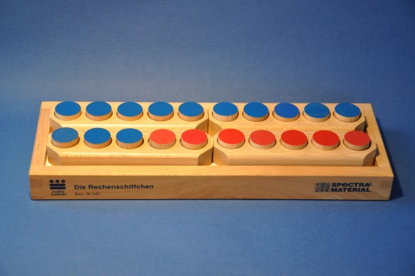

Themengebundener Elternabend
in Zusammenarbeit mit der MatheLernBar

Am Mittwoch, 1.12.2014 um 20 Uhr in der Aula der Karl-May-Schule

Ich nehme am Elternabend teil.
Name des Kindes: ____________________________
Unterschrift: ________________________________
Erfolg in Mathematik
von Anfang an

Wie unterstütze ich mein Kind dabei?
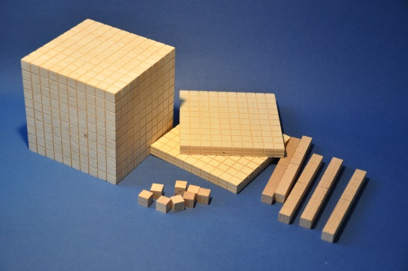

Themengebundener Elternabend
in Zusammenarbeit mit der MatheLernBar

Am Mittwoch, 1.12.2014 um 20 Uhr in der Aula der Karl-May-Schule

Ich nehme am Elternabend teil.
Name des Kindes: ____________________________
Unterschrift: ________________________________

